Krzesła biurowe stacjonarne - najbardziej niedoceniany mebel
Musisz urządzić nowopowstałe biuro? Nie zapomnij o odpowiednio wygodnych krzesłach biurowych. Sprawdź, dlaczego są tak ważne!

Odpowiednie miejsce do siedzenia, w dalszym ciągu jest tematem niedostrzeganym przez pracodawców w Polsce, panuje przekonanie, że krzesło służy tylko do tego, by siedzieć, i będzie spełniać swoją funkcję nawet w swojej najprostszej formie. Okazuje się, że odpowiednie krzesła biurowe stacjonarne, mogą w sposób znaczny poprawić komfort pracy w firmie, a co za tym idzie całego zespołu.
krzesła biurowe stacjonarne - dlaczego są tak istotne?

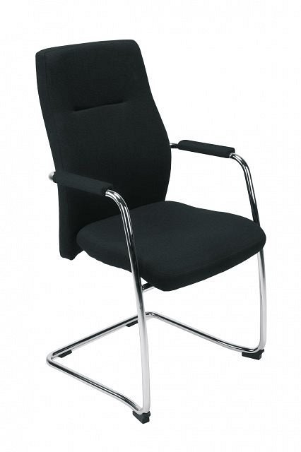
Krzesła stacjonarne to jeden z tych mebli, o których mimo codziennego użytkowania nie zdajemy sobie sprawy. Zaczynamy je dostrzegać dopiero wtedy, gdy zaczyna ich brakować, lub sprawiają, że pracujemy w niekomfortowych warunkach. Krzesła biurowe stacjonarne można najczęściej spotkać we wszelkiego rodzaju salach konferencyjnych, wykładowych czy jako wyposażenie biura, zwykle pracownik biurowy spędza większość czasu właśnie na krześle, szczególnie gdy pracuje w branży IT, reklamowej czy finansowej. Zapewnienie odpowiednio wygodnego krzesła należy do obowiązków każdego pracodawcy, który chce sprawić, by praca w jego firmie była przyjemna i efektywna.

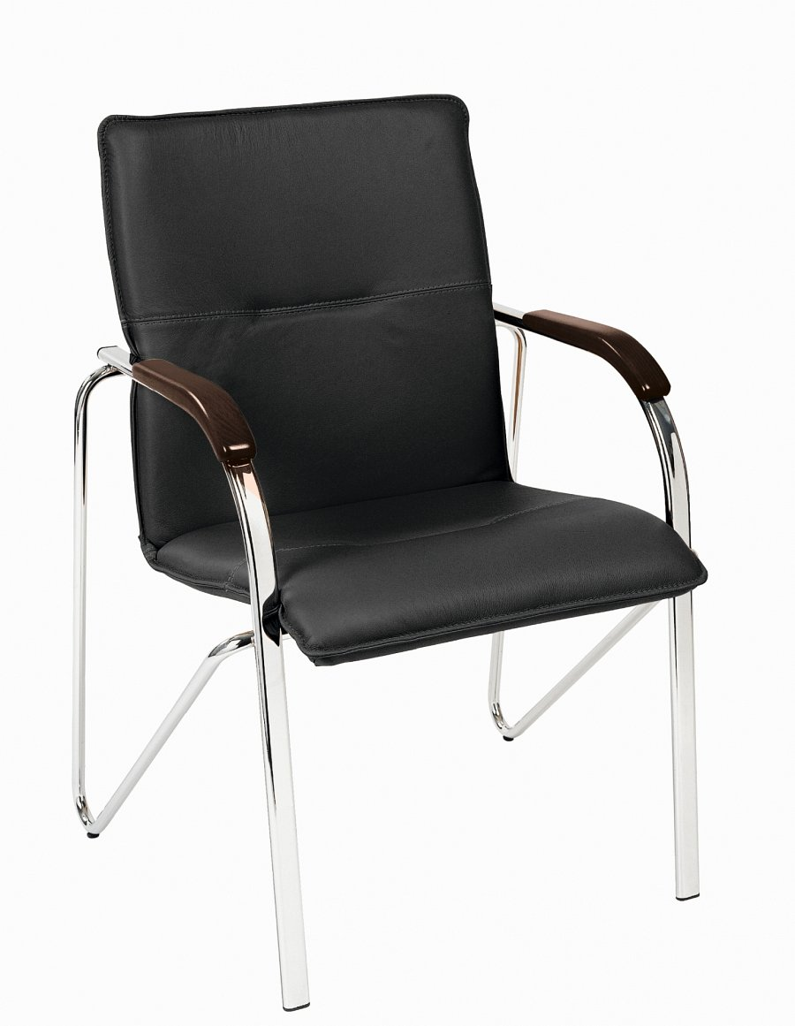
Poznaj Demi Co.
Nie ważne czy potrzebujesz krzesła biurowe stacjonarne do Twojego biura, czy planujesz odpowiednio wyposażyć swój hotel. Demi Co. to firma, która powstałaby odpowiedzieć na potrzeby przedsiębiorców, oraz klientów indywidualnych, którzy cenią sobie wytrzymałe i wygodne meble.

